КОНСПЕКТ УРОКА ПО ИЗОБРАЗИТЕЛЬНОМУ ИСКУССТВУ
Тема: «Узоры, которые создали люди»

Цель деятельности учителя: Формирование у учащихся навыка воспроизведения традиционных узоров и орнаментов с помощью цветных карандашей.

Планируемые результаты
Предметные:
- Знакомство учащихся с традиционными узорами и орнаментами, умение находить в них природные и геометрические мотивы.

Личностные:
- Развитие творческого мышления и наблюдательности.

Этап 1. Задание № 1 (5 минут)
После завершения урока по технологии «Природа и творчество» группа остается в том же зале и, сидя за столом, продолжает занятие. Выдаются рабочие листы по изобразительному искусству в необходимом количестве. В зале есть некоторое количество карандашей и фломастеров, но рекомендуется иметь небольшой запас с собой.

Итак, ребята, мы уже много знаем о дереве и его свойствах. Сейчас же на уроке изобразительного искусства нам предстоит подготовить художественный эскиз росписи матрёшки.
Но для начала давайте проверим себя и выполним Задание № 1.

1. Выберите, из какого материала вы бы сделали свою будущую матрешку и почему именно из него.
2. Какими свойствами обладают перечисленные материалы? Обведите по два свойства для каждого материала.
3. Материал, который вы выбрали для изготовления свой матрешки в самом начале задания, является природным или искусственным? Отметьте галочкой.

Этап 2. Задание № 2 (10 минут)
По очереди, небольшими группами по 3-5 человек попросить детей рассмотреть стеллаж с авторскими матрёшками.

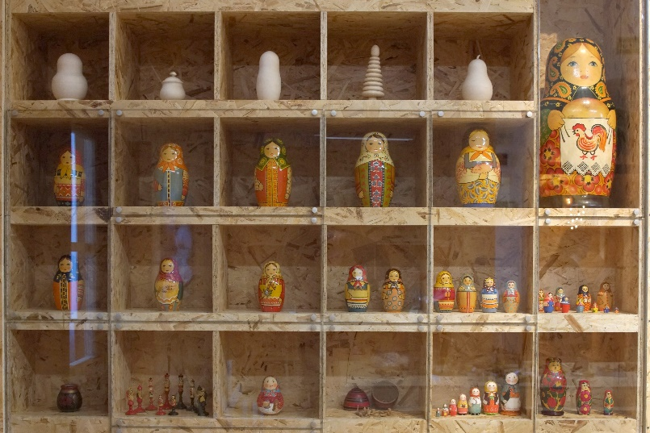
Ребята, пусть каждый из вас посмотрит на то, как расписаны матрешки профессиональными мастерами-художниками! Обратите внимание на их орнамент. Орнамент – это рисунок узора, который может повторяться много раз.
Какие орнаменты вы видите и на что они похожи? Есть ли в них природные мотивы?

Этап 3. Задание № 3 (25 минут)
Выполнить удобную рассадку детей и обеспечить их карандашами. При необходимости организовать помощь в выполнении задания.

Ребята, сейчас вы попробуете самостоятельно выполнить эскиз будущей росписи матрёшки! При необходимости вы можете прерываться и подходить к витрине с матрешками, чтобы лучше рассмотреть детали их росписи.
Более того, вы можете придумать свой собственный стиль росписи, но есть одно условие. Так как весь день мы с вами говорим о деревьях как части живой природы, природном материале и источнике вдохновения для художников, то я прошу вас использовать древесные мотивы в вашей росписи.

Этап 4. Проведение итогов (5 минут)
Ребята, сегодня мы провели целый день в музее! Скажите, понравилось ли вам знакомство с музеем? Хотели бы вы снова вернуться сюда и посмотреть другие залы и выставки?
Понравилось ли вам заниматься школьными предметами не в классе, а в музее?

Давайте дружно скажем спасибо смотрителям и поблагодарим их за гостеприимство! Возможно, кто-то из вас даже захочет подарить им свой рисунок?

